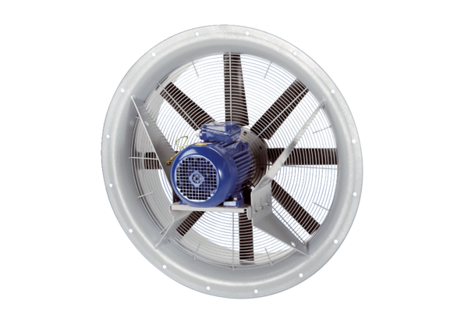Axiál ventilátor DAS 71/4Csomagolási egység: 1 darabVálaszték: C
Termékszám: 0083.0853Gyártó: MAICO

